**Тізімдер**.

Егер көп деректерді бір жерге сақтау қажет болса, деректер құрылымдарын қолдану керек. Олардың бірі - **тізімдер**. Тізімдер сандардың, жолдардың, басқа тізімдердің немесе олардың барлығының комбинациясынан тұра алады. Жалпы, **тізім** дегеніміз - **белгілі бір ретпен берілген элементтердің жиынтығы.** Тізімдегі әр элементтің өз индексі бар (1-ші элемент 0-ден басталады). Тізімдегі элементтерді кез келген уақытта өзгертуге, жоюға немесе жаңа элементтерді енгізуге болады.

Python тіліндегі тізім (list) түріндегі шама кез келген деректердің үтірмен бөлінген тізімінен тұрады. Тізім квадрат жақшаға алынып жазылады. Мысалы:

d = [15, 6.15, 'мектеп', True, range(3)]

type(d)

<class 'list'>

**Тізім** түріндегі деректер тік жақша арқылы нөмірленеді. Шамалардың нөмірі немесе индексі 0 ден басталады.

d[0] = 15, d[1] = 6.15, d[2] = 'мектеп', d[3] = True, d[4] = range(3)

u = [] # бос тізім

**Тізім** айнымалысының өлшемін (неше мәннен тұратынын) анықтау үшін **len(айнымалы)** функциясын қолдану керек.

len(d) # нәтиже 5

len(u) # 0 ге тең

Тізім элементтері әртүрлі деректер болу мүмкін.

type(d[0]) -<class 'int'>, type(d[1]) - <class 'float'>, type(d[2]) - <class 'str'>,

type(d[3]) - <class 'bool'>, type(d[4])- <class 'range'>.

Тізім элементінің мәні мен түрін өзгертуге болады.

d[3] = -2 # *type(d[3]) - <class 'int'>* d[3] ‘элементінің мәні де, түрі де өзгерді.

Практикалық есептерде тізім бір түрдегі элементтерден тұрады.

t1 = [23, 656, -20, 67, -45] # бүтін сандар тізімі

t2 = [4.15, 5.93, 6.45, 9.3, 10.0, 11.6] # нақты сандар тізімі

t3 = ["Болат ", "Кiтап", "Принтер ", "Марат"] # жолдардан тұратын тізім

Тізімдерге **біріктіру** және **қайталау амалдары** қолданылады.

d = [15, -5, 84]

h = [32, 15]

p = d + h + [-8, 63] # [15, -5, 84, 32, 15, -8, 63]

w = 3*h + [1]*4 # [32, 15, 32, 15, 32, 15, 1, 1, 1, 1]

**Range сандарын тізімге айналдыру**

1) түрлендіруші функциясы арқылы

Программасы:

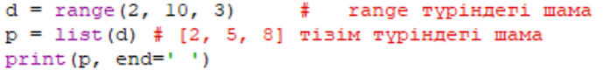

Нәтижесі: [2,5,8]

**Тізім қималары**

айнымалы[i : j : k] – тізімнің **i** элементінен бастап **j** элементіне дейінгі **k** қадамымен алынған қимасы. j - элемент қимаға кірмейді.

Егер тиісті аргументтер көрсетілмесе, онда i = 0, j = элементтер санына, k = 1 деп есептеледі.

Қималар арқылы тізім элементтеріy өзгерту

A = [1, 2, **3, 4**, 5]

A[2:4] = [7, 8, 9] # [1, 2, **7, 8, 9**, 5]

A = [1, 2, 3, 4, 5, 6, 7]

A[ : : -2] = [10, 20, 30, 40] # нәтиже [40, 2, 30, 4, 20, 6, 10],

себебі

A[ : : -2] = [ 7, 5, 3, 1]

**Тізім әдістері мен функциялары**

Тізім элементтерін өңдеу үшін тізімдерде бірқатар әдістер бар:

* append(item) - тізімнің соңына элементті қосады;
* insert(индекс, элемент) - элементті тізімге индекс бойынша қосады;
* remove(item) - элементті жояды. Элементтің біріншісі ғана жойылады. Егер элемент табылмаса, қате болады;
* clear() - тізімді тазалау (барлық элементтерді алып тастау);
* index(дерек) - деректің индексін қайтарады. Егер дерек жоқ болса, ValueError қателігі болады;
* pop([index]): индексі көрсетілген дерек тізімнен өшіріледі және функция мәні сол дерек болады (қайтарады). Егер индекс жазылмаса, онда соңғы дерек өшіріледі;
* count(item): тізімдегі элементтің қайталану санын қайтарады;
* reverse() - тізімдегі барлық элементтерді керісінше орналастырады;
* len(list): тізімнің ұзындығын қайтарады;
* sort(list): сұрыпталған тізім қайтарады;
* min(list): тізімнің ең кіші элементін қайтарады;
* max(list): тізімнің ең үлкен элементін қайтарады;
* copy() – көшірмесін алу.

Мысалдар.

d = [21, 7, 52, 7]

d.append(10) нәтиже [21, 7, 52, 7, 10]

d.insert(2, 40) [21, 7, 40, 52, 7, 10]

d.remove(8) [21, 40, 52, 7, 10]

p = d.copy() #

d = d.clear() []

d = [21, 90, -5, 7]

maxd = max(d) # maxd =90

mind = min(d) # mind = -5

**Тізім генераторлары.**

Тізім құрушы құрылымдарды **тізім генераторлары** деп атайды. Жазылу түрі:

[тізім құрушы құрылым]

Тізім құрушы құрылым 3 бөлімнен тұрады:

1. Деректі түрлендіру өрнегі.

2. Қандай деректі алу керек.

3. Деректі қайдан алу керек.

**Практикалық жұмыс**

**№1.**Тізім элементтерін енгізіп, оны экранға шығару.

Программасы:

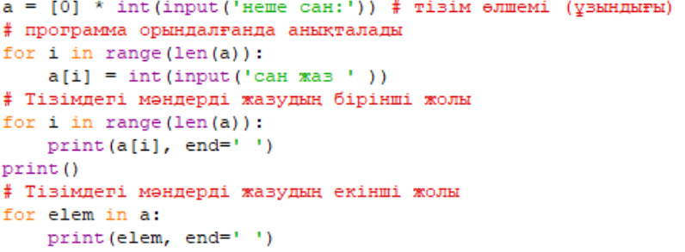

Нәтижесі:

